На правах рукописи

НОВИКОВА АННА ВЛАДИМИРОВНА

КЛИНИКО-ГИГИЕНИЧЕСКОЕ ОБОСНОВАНИЕ КОМПЛЕКСА МЕРОПРИЯТИЙ
ПО ПРОФИЛАКТИКЕ АНДРОГЕНОДЕФИЦИТА
У БОЛЬНЫХ ВИБРАЦИОННОЙ БОЛЕЗНЬЮ

14.02.04 - Медицина труда

АВТОРЕФЕРАТ
диссертации на соискание ученой степени
кандидата медицинских наук

Москва-2012
Работа выполнена в ФБУН «Федеральный научный центр гигиены им.Ф.Ф.Эрисмана» Федеральной службы по надзору в сфере защиты прав потребителей и благополучия человека

Научные руководители:  академик РАМН,  доктор медицинских наук, профессор | Потапов Анатолий Иванович
доктор медицинских наук, профессор | Кирьяков Вячеслав Афанасьевич

Официальные оппоненты:

Соболевская Ольга Владимировна, доктор медицинских наук, профессор, ФГБОУ ВПО «Государственный Университет Управления» Минобрнауки РФ профессор кафедры управления в здравоохранении и индустрии спорта

Суворов Вадим Германович, доктор медицинских наук, Учреждение РАМН «Научно-исследовательский институт медицины труда РАМН» заведующий отделением реабилитации профессиональных и неинфекционных заболеваний с группой фитотерапии

Ведущая организация: ФБУН «Екатеринбургский медицинский научный центр профилактики и охраны здоровья рабочих промпредприятий» Роспотребнадзора

Защита состоится « ____ » ____________ 2012 г. в 12.00 часов на заседании диссертационного совета Д.208.107.01 при Федеральном научном центре гигиены им.Ф.Ф.Эрисмана по адресу: 141000, Московская область, г.Мытищи, ул.Семашко, д.2
С диссертацией можно ознакомиться в библиотеке Федерального научного центра гигиены им.Ф.Ф.Эрисмана.

Автореферат разослан «_____» _____________ 2012 г.

Ученый секретарь диссертационного совета Шушкова Татьяна
доктор медицинских наук, профессор Сергеевна

ОБЩАЯ ХАРАКТЕРИСТИКА РАБОТЫ
Актуальность темы
Сохранение здоровья работающего населения Российской Федерации в соответствии с основными положениями Федеральной программы «Здоровье работающего населения России на 2004-2015гг.» должно рассматриваться как приоритет государственной социальной политики страны (Г.Г. Онищенко, А.И. Потапов, Н.Ф.Измеров, 2005-2011гг). В формировании здоровья лиц трудоспособного возраста определяющую роль играют условия труда.
Вибрационная болезнь в условиях современного горнорудного производства – одна из самых распространенных форм профессиональной патологии (занимает до 25,8% в структуре профессиональной заболеваемости), является частой причиной снижения трудоспособности и инвалидности, что определяет большую социальную значимость этой проблемы (Н.Ф.Измеров, 2008). Увеличение объемов производства в современной промышленности, к сожалению, не сопровождается принципиальным улучшением условий труда, широким внедрением профилактических программ и снижением заболеваемости.
При воздействии вибрации на организм возникают сложные физиологические и биохимические реакции, характеризующиеся напряжением вегетативных и нейроэндокринных компенсаторно-приспособительных механизмов. Однако, несмотря на разнообразные материалы по патогенезу заболевания, недостаточно изученным остается вопрос андрогенного статуса, функционального состояния нейрорефлекторных механизмов регуляции и адаптационных возможностей гипофизарно-гонадной системы у больных вибрационной болезнью.
Установлено, что у мужчин в общей популяции снижение уровня тестостерона в крови начинается с 35 лет, при этом скорость уменьшения его концентрации составляет около 1% в год, а в возрасте 55 лет распространенность данного состояния может достигать 50% (И.И.Дедов, С.Ю.Калинченко, 2006).
Актуальность проблемы андрогенного дефицита связана не только с высокой распространенностью данной патологии, но и с тем, что дефицит андрогенов часто сопровождается общесоматическими заболеваниями, ухудшая их течение и прогноз. Отечественными и зарубежными исследователями обнаружена связь между низким уровнем общего тестостерона и развитием метаболического синдрома, сердечно-сосудистых заболеваний и сахарного диабета 2 типа, а также взаимосвязь гипогонадизма с развитием ожирения (Е.Н.Аринина, 2006; A.Л.Верткин, 2007; Е.С.Колосова, 2008; А.Я.Кравченко, 2008; F.Saad, L.Gooren, 2007).
Тем не менее, несмотря на многочисленные исследования по различным аспектам развития, лечения и профилактики вибрационной болезни и синдрома приобретенного дефицита андрогенов, данных по изучению клинико-функциональных особенностей их сочетания в настоящее время недостаточно.
Изучение клинико-функциональных и лабораторных критериев андрогенодефицита у больных вибрационной болезнью, установление роли производственных и внепроизводственных факторов в его формировании, исследование взаимосвязи андрогенодефицита и общесоматической патологии будут иметь важное значение для разработки научно-обоснованных диагностических приемов и совершенствования мероприятий по профилактике андрогенодефицита у больных вибрационной болезнью.
Работа выполнена в рамках отраслевых программ «Гигиеническая безопасность России: проблемы и пути обеспечения» (2006-2010 гг.) и «Гигиеническое обоснование минимизации рисков для здоровья населения России» (2011-2015 гг).
Цель исследования: научное обоснование профилактических мероприятий у больных вибрационной болезнью в сочетании с синдромом андрогенодефицита.
Задачи исследования:
- Установить роль неблагоприятных факторов производственной среды и образа жизни в формировании андрогенодефицита у больных с вибрационной патологией.
- Изучить распространенность и особенности клинических и лабораторных проявлений синдрома андрогенодефицита у больных вибрационной болезнью.
- Выявить особенности формирования вибрационной патологии в сочетании с андрогенодефицитом на основании определения антропометрических, гормонально-метаболических и функциональных показателей.
- Исследовать взаимосвязь между наличием синдрома андрогенодефицита и развитием общесоматической патологии у больных вибрационной болезнью. На основе полученных данных разработать критерии риска развития общесоматической патологии.
- Научно обосновать комплексную систему профилактических мер по оптимизации здоровья у больных вибрационной болезнью в сочетании с дефицитом андрогенов.
Научная новизна исследований:
1. Получены новые научные данные о влиянии производственной вибрации и факторов образа жизни на распространенность андрогенодефицита у больных вибрационной болезнью.
2. Установлена распространенность и клинические проявления андрогенодефицита у больных вибрационной болезнью.
3. Определены клинико-функциональные, гормонально-метаболические особенности вибрационной патологии в сочетании с дефицитом андрогенов.
4. Установлена взаимосвязь между уровнем андрогенодефицита и распространенностью общесоматической патологии у больных вибрационной болезнью, определены критерии ранней диагностики сочетанной патологии.
5. Научно обоснован комплекс мероприятий по профилактике андрогенодефицита у больных вибрационной болезнью; оценена его эффективность.
Практическая значимость работы.
На основе результатов исследований разработаны методические приемы для выявления синдрома андрогенодефицита и клинико-лабораторные критерии андрогенодефицита у больных вибрационной болезнью; научно-обоснован комплекс лечебно-профилактических мероприятий, направленных на сохранение здоровья у больных вибрационной болезнью в сочетании с андрогенодефицитом. Практические рекомендации по профилактике синдрома андрогенодефицита внедрены в практику работы МСЧ №1 г.Норильска (справка о внедрении от 02.03.2012 г.).
Материалы проведенных исследований нашли отражение в пособиях для врачей «Профилактика и клинико-диагностические особенности коморбидных состояний при вибрационной болезни» (2010), «Методологические подходы к оценке риска для здоровья различных возрастных групп населения» (2010), «Совершенствование профилактических и реабилитационных мероприятий при поражении нервной системы от воздействия физических факторов» (2011).
Основные положения, выносимые на защиту:
Высокая распространенность синдрома андрогенодефицита у больных вибрационной болезнью, на формирование которого оказывают влияние производственная среда и факторы образа жизни.
Клинико-функциональные и лабораторные критерии диагностики андрогенодефицита и риска развития общесоматической патологии у больных вибрационной болезнью.
Функциональное состояние нейрорефлекторных и нейрогуморальных механизмов регуляции у больных вибрационной болезнью в сочетании с андрогенодефицитом.
Эффективность комплекса профилактических мероприятий с применением антиоксидантного препарата «Веторон Е», направленного на коррекцию андрогенодефицита и оптимизацию состояния здоровья у больных вибрационной болезнью.

Апробация материалов исследования:
Материалы диссертации доложены и обсуждены на научно-практических конференциях: «Проблемы гигиенической безопасности и здоровье населения», Москва, 2009; «Гигиенические и медико-профилактические технологии управления рисками здоровью населения в промышленно развитых регионах», Пермь, 2010; «Производственно обусловленные нарушения здоровья работников в современных условиях», Шахты, 2010; «Современные технологии обеспечения биологической безопасности», Оболенск, 2010; V и VII Всероссийских форумах «Здоровье нации – основа процветания России», Москва, 2009, 2011 гг.
Апробация диссертации проведена на межотдельческой научной конференции ФБУН «Федеральный научный центр гигиены им.Ф.Ф.Эрисмана» Роспотребнадзора 17 апреля 2012 г.
Публикации
По материалам диссертации опубликовано 13 работ в рецензируемых научных журналах и сборниках научных трудов, в том числе в изданиях, рекомендованных ВАК – 3 работы.
Структура и объем диссертации
Диссертационная работа изложена на ____ страницах компьютерного текста, состоит из введения, аналитического обзора литературы, главы, посвященной направлениям, объектам, объемам и методам исследования, 3 глав собственных исследований, обсуждения результатов и выводов. Список литературы включает 235 работ, из них 172 отечественных и 63 зарубежных авторов. Работа иллюстрирована _____ таблицами, _____рисунками.

ОБЪЕКТЫ, ОБЪЕМЫ И МЕТОДЫ ИССЛЕДОВАНИЙ
Для решения поставленных задач в условиях стационара клиники Института общей и профессиональной патологии ФБУН «Федеральный научный центр гигиены им. Ф.Ф.Эрисмана» проведено обследование 211 рабочих ОАО «Горно-металлургическая компания «Норильский никель». Все обследованные мужчины в возрасте от 42 до 60 лет (средний возраст 47,8±4,5 лет), стаж работы составляет от 12 до 30 лет (в среднем 19,8±5,6 лет).
Все обследованные были разделены на три группы - две основные группы и контрольная группа, сопоставимые по возрастным и стажевым характеристикам.
Первая основная группа включала 72 рабочих - проходчиков (54,2%) и горнорабочих очистного забоя (ГРОЗ) (45,8%) с вибрационной болезнью (ВБ) от воздействия локальной вибрации.
Вторая основная группа представлена 76 рабочими - бурильщиками (42,1%) и машинистами погрузочно-доставочных машин (ПДМ) (57,9%), у которых установлен диагноз ВБ от воздействия общей (и локальной) вибрации.
Контрольная группа (63 человека) состояла из рабочих, не подвергающихся воздействию интенсивной производственной вибрации и не имеющих клинических проявлений профессионального заболевания от воздействия вибрационного фактора: подземные слесари, электрослесари дежурные и по ремонту оборудования, машинисты электровозов, крепильщики, взрывники.
У большинства обследованных были диагностированы клинически выраженные формы вибрационной болезни, без достоверных различий между группами. На ВБ 1-2 стадии приходится 43,2%, ВБ 2 стадии - 44,6% , ВБ 1 стадии - 12,2%.
Для изучения клинико-функциональных особенностей формировании андрогенодефицита у больных ВБ в каждой группе были выделены клинические подгруппы: А - с наличием андрогенодефицита и Б - без андрогенодефицита.
В работе был использован комплекс гигиенических, клинико-функциональных, лабораторно-диагностических и статистических методов исследования (таблица 1).
Гигиеническая оценка условий труда проводилась на основе
Таблица 1
Основные направления, объекты, методы и объем исследований

Направление исследований | Объекты, материалы и методы исследований | Объемы
Гигиеническая оценка условий и характера труда | анализ санитарно-гигиенических характеристик условий труда горнорабочих рудников ОАО «ГМК «Норильский никель» | 250 сан-гиг. характеристик условий труда
Клинические исследования по выявлению андрогенодефицита | - анкета-опросник AMS; | 211 чел.
Клинические исследования по выявлению андрогенодефицита | - лабораторные исследования уровня половых гормонов: тестостерон общий, ГСПС, тестостерон свободный | 211 чел.
Определение влияния факторов производственной среды и образа жизни на развитие андрогенодефицита | анкета субъективной оценки образа жизни и соматического здоровья (по Московченко, 1999). | 142 чел.
 | показатели профессионального риска (RR, EF) | 211 рабочих
Определение клинико-функциональных особенностей вибрационной болезни в сочетании с дефицитом андрогенов | антропометрические показатели (объем талии, ИМТ), уровень АД | 1023 измерений
 | определение уровня тревоги и депрессии по шкале HADS | 150 чел.
 | исследование вегетативной нервной системы (опросник, ВСР) | 380 исследований
 | исследование гормонального статуса (ФСГ, ЛГ) | 420 исследований
 | липидный спектр | 850 исследований
 | углеводный обмен (глюкоза крови, НbА1с, ГТТ) | 420 исследований
 | консультации специалистов: терапевт, эндокринолог, окулист, хирург, ЛОР | 850 консультаций
 | РВГ, ЭНМГ, УЗ-денситометрия | 1420 исследований
Оценка эффективности лечебно-профилактических мероприятий с применением препарата «Веторон Е» | анкета AMS, уровень тестостерона, липидный спектр, углеводный обмен, показатели антиоксидантного статуса, РВГ, ЭНМГ, антропометрические показатели, уровень АД | 76 человек

данных санитарно-гигиенических характеристик, представленных Управлениями Роспотребнадзора, в соответствии с действующими нормативно-методическими документами: СН 2.2.4/2.1.8.566-96 «Производственная вибрация, вибрация в помещениях жилых и общественных зданий»; СН 2.2.4/2.1.8.562-96 «Шум на рабочих местах, в помещениях жилых, общественных зданий и на территории жилой застройки»; СанПиН 2.2.4/2.1.8.566-96 «Гигиенические требования к ручным инструментам и организации работ»; СанПиН 2.2.4.548-96 «Гигиенические требования к микроклимату производственных помещений»; ГН 2.2.5.1313-03 «Предельно-допустимые концентрации (ПДК) вредных веществ в воздухе рабочей зоны»; Р 2.2.2006-05 «Руководство по гигиенической оценке факторов рабочей среды и трудового процесса. Критерии и классификация условий труда».
Оценка факторов образа жизни проведена с помощью «Анкеты субъективной оценки образа жизни и соматического здоровья» (по Московченко, 1999).
Для изучения особенностей формирования андрогенодефицита у больных вибрационной болезнью были проведены многоплановые исследования, включающие:
- клиническое обследование: жалобы, анамнез, общий осмотр, неврологический статус, консультации специалистов (терапевта, эндокринолога, хирурга, отоларинголога, окулиста), наличие сопутствующей общесоматической патологии;
- для выявления клинических признаков андрогенодефицита использовали опросник AMS (Aging Males’ Symptoms) - «Опросник симптомов старения мужчины» (L.A.J.Heinemann, T.Zimmermann, A.Vermeulen, C.Thiel, 1999);
- антропометрические методы включали измерение роста, веса, окружности талии, рассчитывался индекс массы тела по формуле: ИМТ=Масса тела (кг) / {Рост (м)}². Измерение артериального давления проводилось аускультативным методом Н.С.Короткова;
- для оценки функционального состояния вегетативной нервной системы проводили исследование вариабельности сердечного ритма (ВСР) (СardioDay Holter, GE, Германия). ВСР оценивали по показателям, рекомендованным Европейской ассоциацией кардиологов (1996);
- психо-эмоциональный статус оценивали с помощью Госпитальной шкалы тревоги и депрессии HADS (Hospital Anxiety and Depression Scale) (A.S. Zigmond, 1983; D.Wade, 1992; И.А. Бевз);
- для оценки интенсивности болевого синдрома применялась визуальная аналоговая шкала (ВАШ) (M.E.Weaver, N.K.Lowe, 1990);
- исследование периферической гемодинамики проводили с помощью реовазографии на Нейрореокартографе-МБН-6М
- исследование проводящей функции периферических нервов проводили методом стимуляционной электронейромиографии на Нейромиографе-МБН;
- для исследования состояния костной ткани использована методика ультразвуковой денситометрии на аппарате Sunlight-7000.
Лабораторные исследования включали:
- исследование гипофизарно-гонадной системы проводили по содержанию в крови тестостерона общего, тестостерона свободного, глобулина, связывающего половые стероиды (ГСПС), фолликулостимулирующего (ФСГ) и лютеинизирующего (ЛГ) гормонов, которые определяли стандартными методами на основе ИФА с использованием коммерческих тестов Алкор Био (Россия);
Уровень свободного тестостерона рассчитывали по номограмме A.Vermeulen и соавт. (University Hospital of Ghent, Бельгия, 1999). Уровень общего тестостерона в норме составляет 12-33 нмоль/л, ГСПС- 15-60 нмоль/л, нижняя граница нормы уровня свободного тестостерона - 255 пмоль/л (согласно рекомендациям ISSАM);
- оценку липидного спектра - общего холестерина, липопротеидов низкой плотности (ЛПНП), липопротеидов высокой плотности (ЛПВП), триглицеридов, коэффициента атерогенности, активности свободнорадикального окисления липидов – определение ТБК-активных продуктов (гидроперекиси), исследование системы антиоксидантной защиты - каталазы, супероксиддисмутазы (СОД), церулоплазмина, проводили методами фото- и колориметрии на биохимическом анализаторе BM Hitachi 704;
- исследование углеводного обмена включало: определение уровня глюкозы крови глюкозооксидазным методом, гликозилированный гемоглобин HbA1c, пероральный глюкозотолерантный тест (ГТТ) с нагрузкой 75г глюкозы.
Статистическая обработка полученных данных проводилась современными статистическими методами с использованием пакета программ Microsoft Office Excel в среде Windows XP.
Сравнение групп по количественным переменным при нормальном распределении признака выполнялось с использованием t-критерия Стьюдента, при распределении отличном от нормального – с использованием критерия Вилкоксона (для связанных групп), критерия Манна-Уитни (для несвязанных групп). Для сравнения качественных признаков применяли классический критерий χ² по Пирсону. Степень связи между изучаемыми количественными признаками определялась с помощью корреляционного анализа (по Спирмену) и дисперсионного анализа.
Степень производственной обусловленности синдрома андрогенодефицита определяли по показателям профессионального риска (RR, EF) в соответствии с Руководством «Профессиональный риск для здоровья работников» под ред. Н.Ф.Измерова и Э.И.Денисова (2003).
Личный вклад автора в организацию и выполнение исследований составляет 85%, в обобщение и анализ материалов – 100%.

СОДЕРЖАНИЕ РАБОТЫ
Анализ санитарно-гигиенических характеристик условий труда показал, что рабочие на рудниках «ГМК «Норильский никель» подвергаются воздействию производственной вибрации, превышающей ПДУ. Проходчики производят бурение шпуров с помощью ручных и телескопных перфораторов (ПР-30, ПР-36, ПТ-63) и подвергаются воздействию локальной вибрации, превышающей ПДУ на частотах 16-125 Гц на 4-12 дБ. При ручном бурении шпуров и отгрузке горной массы с применением скреперных лебедок ГРОЗ подвергается воздействию локальной вибрации, превышающей ПДУ на 7-12 дБ. Время контакта с вибрацией у проходчиков и ГРОЗ составляет от 10 до 45% рабочей смены.
Бурильщики применяют для бурения самоходные буровые установки (СБУ), на которых параметры локальной вибрации не превышают ПДУ, а параметры общей технологической вибрации выше ПДУ на 3-13 дБ. Машинисты погрузочно-доставочных машин (ПДМ) заняты отгрузкой взорванной горной массы. Вибрация на рабочем месте машиниста ПДМ является транспортно-технологической и превышает ПДУ общей вибрации на 22 дБ, локальной – на 7 дБ. Время контакта с общей вибрацией колеблется от 20 до 80% рабочего времени.
Клинические проявления андрогенодефицита с помощью опросника AMS были выявлены в I группе у 39 больных вибрационной болезнью, что составило 54,2 %, во II группе – у 50 больных (65,8 %). В контрольной группе клинические симптомы андрогенодефицита выявлялись достоверно реже (в 34,9% случаев), чем у больных вибрационной болезнью (p<0,05).
Средний балл по опроснику AMS в I группе составил 29,3±7,14 баллов, во II группе – 37,6±7,8 баллов, в контрольной группе – 26,1±6,3 баллов (p<0,05). Установлено, что андрогенодефицит средней выраженности достоверно чаще отмечался во II группе (34,2%) по сравнению с I группой (20,8%) (p<0,05) (рисунок 1).

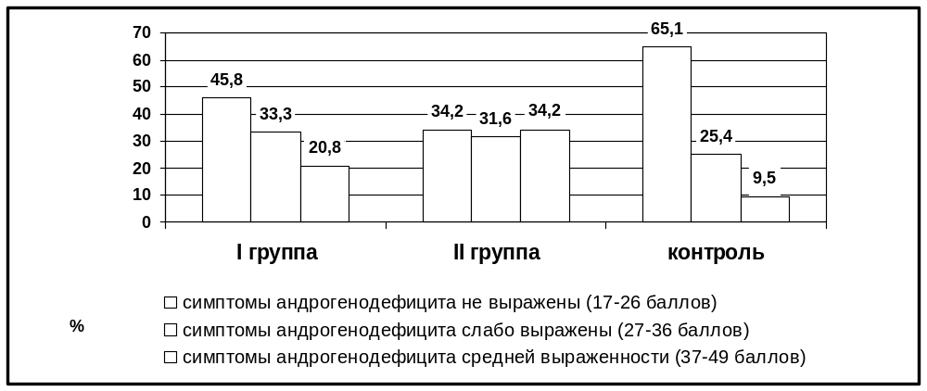
Рисунок 1. Выраженность симптомов андрогенодефицита по анкете AMS

Лабораторные исследования содержания половых гормонов показали, что у больных II группы отмечено достоверное снижение уровня общего тестостерона (14,7±2,5 нмоль/л), свободного тестостерона (277,9±12,3 пмоль/л) и повышение уровня ГСПС (52,4±5,3 нмоль/л), по сравнению с контрольной группой (p<0,05).
Среди больных ВБ с клиническими симптомами андрогенодефицита сниженные уровни тестостерона были выявлены в I группе у 33 больных (45,9%), из них у 21 больного со слабо выраженным андрогенодефицитом и 12 больных с андрогенодефицитом средней степени, и во II группе - у 43 больных (56,6%), из них у 17 больных со слабо выраженным андрогенодефицитом и 26 больных с андрогенодефицитом средней степени выраженности. В контрольной группе сниженное содержание тестостерона определялось у 17 человек (26,9%). Установлена умеренно выраженная корреляционная связь между содержанием тестостерона и тяжестью клинических симптомов андрогенодефицита (r=-0,52) (таблица 2).
Таким образом, у 82% больных с клиническими признаками андрогенодефицита найдено лабораторное подтверждение гипогонадизма. Сопоставление клинических и лабораторных данных позволяет сделать вывод, что анкета-опросник AMS, наряду с лабораторным исследованием тестостерона, является достоверным скрининговым методом диагностики андрогенодефицита у больных вибрационной болезнью.
Детальный анализ ответов на пункты опросника AMS показал,
Таблица 2
Взаимосвязь между уровнем свободного тестостерона и выраженностью клинических симптомов андрогенодефицита у больных ВБ
Выраженность клинических симптомов андрогенодефицита  (AMS) | I группа (ВБ от воздействия локальной вибрации) |  |  | II группа (ВБ от воздействия общей вибрации)
Выраженность клинических симптомов андрогенодефицита  (AMS) | Нормальный уровень тестостерона | Сниженный уровень тестостерона | Всего | Нормальный уровень тестостерона | Сниженный уровень тестостерона | Всего
Не  выражены | 31  (43,1%) | 2  (2,7%) | 33 | 23  (30,2%) | 3  (3,9%) | 26
Слабо выражены | 3  (4,2%) | 21  (29,2%) | 24 | 7  (9,2%) | 17  (22,4%) | 24
Средней выраженности | 3  (4,2%) | 12  (16,7%) | 15 | - | 26  (34,2%) | 26
Всего | 37 | 35 | 72 | 30 | 46 | 76

что у мужчин с ВБ имеются психологические, соматические и сексуальные нарушения, по сравнению с лицами контрольной группы (p<0,05).
Большинство обследованных (до 60%), в первую очередь, отмечали ухудшение общего самочувствия и общего состояния здоровья (2,56 балла), вегетативные нарушения (1,97 балла). Со стороны соматической сферы андрогенодефицит проявлялся в виде болей в суставах и мышечных болей (2,53 балла), снижения мышечной силы (1,31 балла). Наиболее высокие баллы выявлены по шкалам, характеризующим психоэмоциональные нарушения, такие как повышенная раздражительность (2,14 балла), быстрая утомляемость (1,89 балла), нарушения сна (1,81 балла).
По сексологическим шкалам выявлена высокая распространенность (до 65%) сексуальных проблем, характеризующихся снижением сексуального желания (2,19 балла) и эректильной дисфункцией (2,36 балла).
Анализ распространенности симптомов андрогенодефицита в различных возрастных группах показал, что у больных II группы симптомы андрогенодефицита в возрасте 40-50 лет встречается чаще (48,0%), чем у лиц I группы (35,8%). Установлены корреляционные связи между распространенностью андрогенодефицита и возрастом больных ВБ (r=0,48). Отмечено повышение частоты выявления симптомов андрогенодефицита с увеличением степени выраженности вибрационной болезни (r=0,56). Таким образом, полученные результаты позволили определить клинические и биохимические критерии формирования андрогенодефицита у больных ВБ.
Установлена средняя степень производственной обусловленности андрогенодефицита у больных I группы (у проходчиков RR=1,73, EF=42,2%, ГРОЗ RR=1,52, EF=34,2%) и больных II группы (бурильщиков RR=1,79, EF=44,1%, машинистов ПДМ RR=1,93, EF=48,2%).
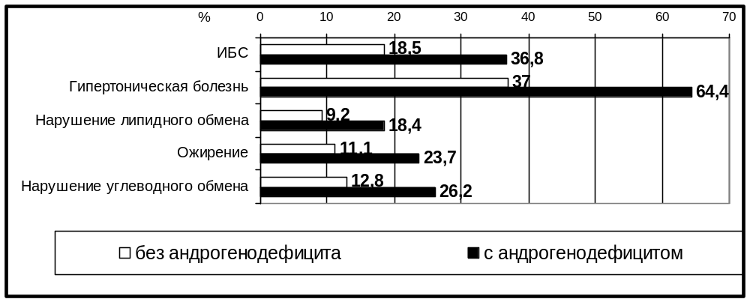Средняя оценка по анкете «Субъективной оценки образа жизни» у лиц без андрогенодефицита составила 53,1±4,5 балла, что оценивается как хорошее отношение к здоровому образу жизни, а у больных с андрогенодефицитом - 45,6±3,7 балла -удовлетворительное отношение, требующее коррекции образа жизни. Среди больных с андрогенодефицитом в 65% случаев необходима коррекция образа жизни, по сравнению с больными без андрогенодефицита (34,2%) (p<0,05). По данным дисперсионного анализа на формирование андрогенодефицита оказывают влияние курение (59,6%), малоподвижный образ жизни (45,7%), употребление алкоголя (27,5%), несбалансированное питание (33,9%), пренебрежительное отношение к оздоровительным средствам (34,9%).

Рисунок 2. Распространенность общесоматической патологии у больных ВБ в зависимости от наличия андрогенодефицита
Состояние здоровья у больных ВБ в сочетании андрогенодефицитом характеризуется повышенной распространенностью гипертонической болезни (64,4%), ишемической болезни сердца (36,8%), нарушений углеводного обмена в виде сахарного диабета и нарушения толерантности к глюкозе (26,2%) (p<0,05) (рисунок 2).
Анализ клинико-лабораторных показателей андрогенодефицита в зависимости от наличия общесоматической патологии позволил установить, что клинические симптомы андрогенодефицита достоверно более выражены (35,9-39,2 баллов по анкете AMS) и уровень свободного тестостерона значимо ниже (252,8-268,6 пмоль/л) у больных ВБ с сочетанной общесоматической патологией (p<0,05). Полученные результаты могут служить критериями риска развития общесоматической патологии у больных ВБ (рисунок 3).
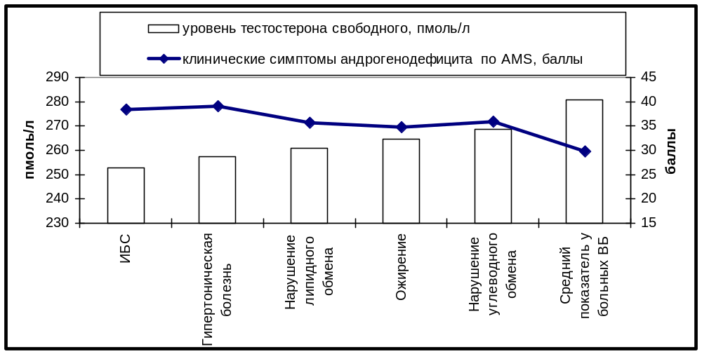

Рисунок 3. Уровень тестостерона и клинические проявления андрогенодефицита (AMS) у больных ВБ в зависимости от наличия общесоматической патологии

Средние значения индекса массы тела (ИМТ) были достоверно выше у больных с андрогенодефицитом (28,7 и 31,2 кг/м² в I и II группах соответственно) (p<0,05). Распределение больных по ИМТ представлено на рисунке 4.
Выявлено достоверное повышение средних показателей систолического (САД) и диастолического (ДАД) артериального давления у больных ВБ с андрогенодефицитом по сравнению с больными без андрогенодефицита (p<0,01), причем наиболее высокие показатели САД и ДАД отмечались у больных II группы (p<0,05).

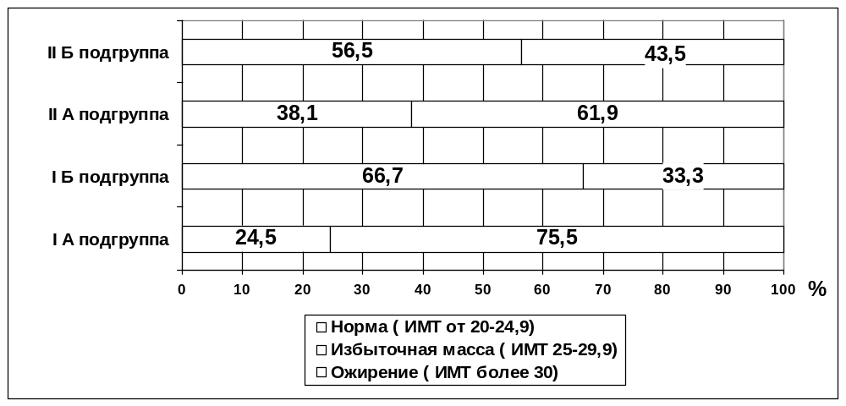

Рисунок 4. Распределение больных вибрационной болезнью (ВБ) по показателю индекса массы тела (ИМТ): I – ВБ от локальной вибрации; II – ВБ от общей вибрации; А- подгруппа – без андрогенодефицита; Б- подгруппа – с синдромом андрогенодефицита

Исследование психоэмоционального состояния по тесту HADS показало, что у больных ВБ с андрогенодефицитом показатели тревоги (16,5±1,45 баллов) и депрессии (12,5 ± 0,75 балла) оказались выше, чем у больных без андрогенодефицита (p<0,05).
Исследование состояния вегетативной нервной системы по анализу вариабельности сердечного ритма (ВРС) показало, что у больных ВБ с андрогенодефицитом выявляется недостаточность вегетативного обеспечения деятельности сердечно-сосудистой системы, перераспределение ее в сторону повышения симпатической активности по временным (SDNN, SDANN, pNN50 и NN50) и спектральным (LH, VLH, FH) показателям вариабельности сердечного ритма, причем у больных II группы с андрогенодефицитом эти изменения являются наиболее выраженным (p<0,05).
По результатам корреляционного анализа (по Спирмену) у больных ВБ снижение концентрации тестостерона не сопровождается повышением уровня гонадотропинов (ФСГ, ЛГ) (r=-0,12-0,16), что свидетельствует о дисбалансе нейроэндокринной регуляции и дисфункции гипоталамо-гипофизарно-гонадной системы.
Биохимические исследования свидетельствуют о нарушении липидного, углеводного обмена, показателей антиоксидантного статуса (СОД, церулоплазмин, гидроперекиси) преимущественно у больных с андрогенодефицитом, достоверно более выраженных у больных ВБ от общей вибрацией (p<0,05) (рисунок 5).

Рисунок 5. Распространенность нарушений липидного, углеводного обмена и антиоксидантного статуса у больных вибрационной болезнью (ВБ): I – ВБ от локальной вибрации; II – ВБ от общей вибрации; А- подгруппа – без андрогенодефицита; Б- подгруппа – с синдромом андрогенодефицита

Клинико-функциональные исследования позволили выявить существенные различия у больных ВБ в зависимости от наличия андрогенодефицита (таблица 3).
Интенсивность болевого синдрома по ВАШ достоверно выше у больных с андрогенодефицитом, которая в I Б подгруппе составила 6,5±1,2 баллов, а во II Б подгруппе - 7,8±1,3 баллов (p<0,05).
При исследовании периферического кровообращения у больных ВБ с андрогенодефицитом отмечалось снижение кровенаполнения сосудов достоверно более выраженное в II группе (0,078±0,005 Ом) (p<0,05). В подгруппах Б (с андрогенодефицитом) наблюдалось достоверное повышение тонуса артерий крупного калибра (максимальная скорость -1,38±0,08 Ом/с и 1,36±0,05 Ом/с в I Б и во II Б подгруппах соответственно) и увеличение тонуса артерий мелкого и среднего калибра (средняя скорость - 0,84±0,05 Ом/с и 0,81±0,05 Ом/с в I Б и во II Б подгруппах соответственно) по сравнению с подгруппами без андрогенодефицита (p<0,05).
При электронейромиографическом исследовании верхних конечностей отмечалось достоверное снижение амплитуды М-ответа (5,9±0,18 мВ и 5,1±0,18 мВ), снижение СРВ по сенсорным волокнам
Таблица 3
Клинико-функциональные показатели у больных вибрационной болезнью
Показатель | I группа (ВБ от локальной вибрации) |  | II-я группа (ВБ от общей вибрации)
Показатель | подгруппа А  без андрогено-дефицита | подгруппа Б  с андрогено-дефицитом |  | подгруппа А  без андрогено-дефицита | подгруппа Б  с андрогено-дефицитом
Реовазография верхних конечностей
С-амплитуда, Ом | 0,11±0,01 | 0,087±0,02  * |  | 0,10 ±0,005 | 0,078±0,005  * **
Максимальная скорость, Ом/с | 1,58±0,07 | 1,38±0,08  * |  | 1,49±0,04 | 1,36±0,05  * **
Средняя скорость, Ом/с | 1,01±0,04 | 0,84±0,05  * |  | 0,99±0,04 | 0,81±0,05  *
Mkd, % | 57,8±2,5 | 48,7±3,4  * |  | 55,4±2,9 | 42,6±2,3  *
Электронейромиография верхних конечностей
Амплитуда М-ответа, мВ | 6,5±0,16 | 5,9±0,18  * |  | 6,4±0,2 | 5,1±0,18  * **
СРВ по моторным  волокнам, м/с | 51,1±0,48 | 49,7±0,48  * |  | 51,8±0,42 | 48,7±0,43  *
R-латентность, мс | 2,9±0,05 | 3,1±0,06  * |  | 3,0±0,07 | 3,7±0,12  * **
Амплитуда ПД, мкВ | 12,3±0,61 | 11,2±0,47  * |  | 11,7±0,55 | 10,3±0,42  *
СРВ по сенсорным волокнам, м/с | 42,4±0,48 | 41,1±0,45  * |  | 42,9±0,45 | 38,5±0,62  * **
Ультразвуковая денситометрия, зона исследования – лучевая кость
Т-критерий, SD | - 1,10 ± 0,21, | -1,96 ± 0,23  * |  | - 1,04 ± 0,16 | -2,13 ± 0,17  *
Z-критерий, SD | - 0,80 ± 0,12 | -0,85 ± 0,16  * |  | - 0,81 ± 0, 13 | - 0,93 ± 0,12  *
* - показатели, достоверно отличающиеся в подгруппах каждой группы, p<0,05;
** - показатели, достоверно отличающиеся в подгруппах с андрогенодефицитом, p<0,05

(41,1±0,45 м/с и 38,5±0,62 м/с), увеличение резидуальной латентности (3,1±0,06 мс и 3,7±0,12 мс) в Б-подгруппах по сравнению с А-подгруппами (р<0,05), наиболее выраженное у больных ВБ от общей вибрации (р<0,05).
По данным ультразвуковой денситометрии снижение плотности костной ткани чаще выявлялось у больных ВБ с андрогенодефицитом (38,1%) по сравнению с больными без андрогенодефицита (24,5%). У больных с андрогенодефицитом зарегистрировано более значимое отклонение Т-критерия (от -1,96 до -2,13 SD) и Z-критерия (от -0,85 до -0,93 SD) (p<0,05).
На основании результатов проведенных исследований разработан алгоритм обследования для выявления синдрома андрогенодефицита при проведении медицинских осмотров рабочих виброопасных профессий и больных вибрационной болезнью, включающий несколько этапов:
1 этап - клинический осмотр и заполнение опросника AMS;
2 этап - при наличии клинических признаков андрогенодефицита определяют уровень тестостерона общего, ГСПС, тестостерона свободного;
3 этап - при обнаружении низкого уровня тестостерона целесообразно определить уровень лютеинизирующего (ЛГ) и фолликулостимулирующего (ФСГ) гормонов для уточнения вида гипогонадизма; исключить другие причины снижения секреции тестостерона.
Определены категории лиц, имеющие повышенный риск андрогенодефицита, у которых необходимо проведение гормонального скрининга: 1) мужчины, имеющие хроническую общесоматическую патологию (гипертоническая болезнь, ИБС, сахарный диабет); 2) мужчины, у которых выявляется дислипидемия и/или нарушение толерантности к глюкозе; 3) мужчины с признаками депрессии и/или повышенной тревожности; 4) мужчины с эректильной дисфункцией и/или со снижением либидо; 5) мужчины, злоупотребляющие алкоголем.
По результатам медицинского обследования формируется группа больных вибрационной болезнью с синдромом андрогенодефицита для динамического наблюдения и проведения лечебно-профилактических мероприятий.
С целью повышения эффективности лечебно-профилактических мероприятий у больных вибрационной болезнью с синдромом андрогенодефицита был апробирован препарат «Веторон Е».
«Веторон Е» - отечественный препарат, основными компонентами которого являются β-каротин (провитамин А) и α-токоферол, стабилизированные аскорбиновой кислотой. Благодаря синергическому действию входящих в его состав компонентов препарат обладает мощным антиоксидантным действием, гиполипидемическими свойствами, способствует нормализации обменных процессов и гормонального баланса.
После первичного обследования 76 больных вибрационной болезнью с синдромом андрогенодефицита были разделены на 2 группы, сопоставимые по возрасту и степени выраженности заболевания. В 1-й группе, состоящей из 36 человек, на фоне базисного лечения вибрационной патологии проводилось лечение препаратом «Веторон Е». Пациенты первой группы принимали препарат ежедневно однократно внутрь по 10 капель курсами продолжительностью 2 месяца, 3 курса в течение года с перерывом между курсами не менее 1 мес. Вторая группа получала традиционный курс лечения вибрационной патологии (40 человек). Базисное лечение вибрационной болезни включало медикаментозную терапию (витамины группы В, вазоактивные препараты, НПВС), физиотерапевтические методы (электро-, тепло-, свето-, водолечение и др.), рефлексотерапия; по показаниям назначались гипотензивные, сахарпонижающие, гиполипидемические препараты. Всем больным были даны рекомендации по поддержанию здорового образа жизни.
В результате динамического наблюдения установлено, что применение препарата «Веторон Е» в комплексе лечебно-профилактических мероприятий способствует более существенной положительной динамике клинико-лабораторных проявлений синдрома андрогенодефицита (таблица 4), позитивно влияет на показатели липидного спектра крови, углеводного обмена и антиоксидантного статуса, повышает эффективность традиционной терапии, направленной на улучшение периферического кровоснабжения и иннервации, у 80,6 % обследованных по сравнению с группой больных, получавших базисную терапию (45,0 %, p<0,05).

Таблица 4
Клинико-лабораторные показатели андрогенного статуса в динамике лечебно-профилактических мероприятий

 | 1 группа  Базисное лечение+  Веторон Е |  | 2 группа  Базисное лечение
 | до лечения | после лечения | до лечения | после лечения
Опросник AMS,  баллы | 33,6±3,4 | 27,4±3,5  * | 32,5±3,9 | 30,5±2,7
Уровень тестостерона, пмоль/л | 256,7±23,5 | 305,6±19,7  * | 254,3±17,8 | 267,5±21,4
*- показатели после лечения, достоверно различающиеся с показателями до лечения, p<0,05

Проведенные исследования позволили научно обосновать комплекс санитарно-гигиенических и медико-профилактических мероприятий, включающий оптимизацию условий труда, пропаганду здорового образа жизни, совершенствование системы медицинских осмотров и лечебно-профилактических мероприятий, направленных на сохранение здоровья больных вибрационной болезнью в сочетании с синдромом андрогенодефицита (рисунок 6).
Факторы производственной среды, определение степени производственной обусловленности по критериям риска
Факторы образа жизни (вредные привычки, малоподвижный образ жизни, несбалансированное питание, нарушение гигиены сна)
Оценка эффективности лечебно-профилактических мероприятий
Гигиенические и санитарно-технические мероприятия:
- конструктивно-технологические меры;
-гигиеническая регламентация и контроль за уровнем факторов рабочей среды;
- гигиеническая и физиологическая рационализация технологических процессов и режимов труда;
- эффективное использование различных видов отдыха (внутрисменного, межсменного и ежегодного);
- применение СИЗ.

Медико-профилактические мероприятия:
- пропаганда здорового образа жизни: правильное питание, двигательная активность, отказ от вредных привычек;
- оптимизация предварительных и периодических медицинских осмотров;
- диагностика андрогенодефицита по клинико-лабораторным критериям;
- выделение контингентов для целенаправленного проведения лечебно-профилактических мероприятий
Лечебно-профилактические мероприятия:
- базовая терапия вибрационной болезни (сосудорасширяющие препараты, НПВС, витамины, немедикаментозные методы лечения);
- терапия общесоматических заболеваний (сердечно-сосудистой патологии, нарушений липидного, углеводного обмена);
- профилактика андрогенодефицита, основанная на включении в традиционный курс лечения препарата «Веторон Е»
Мероприятия по сохранению здоровья и профилактике андрогенодефицита
Определение факторов риска развития синдрома андрогенодефицита

Рисунок 6. Комплекс мероприятий по сохранению здоровья и профилактике андрогенодефицита у больных вибрационной болезнью
ВЫВОДЫ

1. Установлено, что развитие вибрационной болезни (ВБ) у горнорабочих ОАО «ГМК «Норильский никель» обусловлено воздействием интенсивной производственной вибрации. Проходчики и ГРОЗ подвергаются воздействию локальной вибрации, превышающей ПДУ по эквивалентному корректированному уровню в среднем на 7дБ, бурильщики и машинисты ПДМ подвергаются преимущественному воздействию общей вибрации выше ПДУ по эквивалентному корректированному уровню на 8-12 дБ.
2. Установлена высокая распространенность андрогенодефицита у больных ВБ от общей (56,6%) и локальной (45,9%) вибрации, по сравнению с контрольной группой (26,9%) (p<0,05). Выявлены средняя степень производственной обусловленности андрогенодефицита у больных ВБ (RR=1,52-1,93, EF=34,2-48,2%) и влияние факторов образа жизни на развитие андрогенодефицита: курение (59,6%), малоподвижный образ жизни (45,7%), употребление алкоголя (27,5%), несбалансированное питание (33,9%), пренебрежительное отношение к оздоровительным средствам (34,9%).
3. Клиническими проявлениями андрогенодефицита согласно опроснику AMS явились психологические (1,81-2,14 балла), соматические (1,31-2,56 балла) и сексуальные (2,19-2,36 балла) нарушения, более выраженные у больных ВБ от общей вибрации (p<0,05). Степень выраженности клинических симптомов андрогенодефицита зависит от стадии вибрационной болезни (r=0,56), возраста больных (r=0,48) и коррелирует с низким содержанием свободного тестостерона (r=-0,52).
4. Выявлено, что наличие андрогенодефицита у больных ВБ сопровождается повышенными уровнями тревоги и депрессии по тесту HADS (r=0,45), увеличением частоты абдоминального ожирения (ИМТ>28,7) (r=0,38), повышенными цифрами систолического и диастолического артериального давления (r=0,56), изменением липидного профиля (повышение о. холестерина и ЛПНП, r=0,43), показателей углеводного обмена (r=0,52), антиоксидантного статуса (r=0,48).
5. Состояние здоровья у больных ВБ в сочетании с андрогенодефицитом характеризуется повышенной распространенностью и стойкостью гипертонической болезни (64,4%), ишемической болезни сердца (35,8%) нарушений углеводного обмена (26,2%) (p<0,05). При этом клинические симптомы андрогенодефицита достоверно более выражены (35,9-39,2 баллов по анкете AMS) и уровень свободного тестостерона значительно ниже (252,8-268,6 пмоль/л) у больных ВБ с сочетанной общесоматической патологией (p<0,05).
6. Установлено, что нейрорефлекторные нарушения у больных ВБ с андрогенодефицитом проявляются выраженной вегетативной дисфункцией в сторону повышения симпатической активности по показателям временного (SDNN, SDANN, pNN50 и NN50) и спектрального (LH, VLH, FH) анализа вариабельности сердечного ритма, а снижение концентрации тестостерона не сопровождается изменением уровня гонадотропинов (ФСГ, ЛГ), что указывает на нарушения нейроэндокринной регуляции и дисфункцию гипоталамо-гипофизарно-гонадной системы.
7. Показано, что наличие андрогенодефицита способствует прогрессированию вибрационной болезни по ряду клинико-функциональных показателей: выраженности болевого синдрома по ВАШ до 7,8 баллов, снижению интенсивности кровенаполнения периферических сосудов (С-амплитуда <0,087 Ом), повышению сосудистого тонуса (максимальная скорость <1,38 Ом/с), изменению проводящей функции периферических нервов по снижению амплитуды М-ответа (<5,9мВ), СРВ по сенсорным волокнам (<41,1 м/с), увеличению R-латентности (>3,1 мс), снижению плотности костной ткани (Т-критерий ниже -1,96 SD и Z – критерий ниже -0,85 SD).
8. Разработан комплекс санитарно-гигиенических и медико-профилактических мероприятий, направленных на оптимизацию условий труда, пропаганду здорового образа жизни, совершенствование системы медицинских осмотров и лечебно-профилактических мероприятий, у больных ВБ в сочетании с андрогенодефицитом. Применение препарата «Веторон Е» в комплексе профилактических мероприятий способствовало снижению клинических проявлений андрогенодефицита, улучшению показателей состояния здоровья и оптимизации клинико-функциональных показателей у 80,6% обследованных.

СПИСОК РАБОТ, ОПУБЛИКОВАННЫХ ПО ТЕМЕ ДИССЕРТАЦИИ
1.Крылова И.В., Новикова А.В., Махотина О.Г. Оценка качества жизни больных с вертеброгенной патологией пояснично-крестцового отдела // Материалы научно-практического конгресса V Всероссийского форума «Здоровье нации – основа процветания России».- М., 2009.- Т.1.- С.113-115.
2. Новикова А.В. К вопросу о состоянии гипофизарно-гонадной системы у рабочих виброопасных профессий // Материалы научно-практической конференции молодых ученых «Проблемы гигиенической безопасности и здоровье населения».- Москва, 2009.-С. 130-132.
3. Новикова А.В. Оценка состояния гипофизарно-гонадной системы у рабочих виброопасных профессий // Материалы научно-практической конференции «Современные технологии обеспечения биологической безопасности».-Оболенск, 2010.-С.36-41.
4. Крылова И.В., Новикова А.В. Диагностика метаболических нарушений у рабочих виброопасных профессий // Материалы Всероссийской научно-практической конференции «Производственно обусловленные нарушения здоровья работников в современных условиях».-Шахты, 2010.- С.319-321.
5. Новикова А.В. Нарушения андрогенного статуса у мужчин с вибрационной патологией // Материалы научно-практической конференции с международным участием «Гигиенические и медико-профилактические технологии управления рисками здоровью населения в промышленно развитых регионах».-Пермь, 2010.- С.365-367.
6. Новикова А.В. Состояние мужского здоровья у работников виброопасных профессий // Материалы IX Всероссийского конгресса «Профессия и здоровье» и IV Всероссийского съезда врачей-профпатологов».- Москва, 2010.- С.373-375.
7. Кирьяков В.А., Сухова А.В., Крылова И.В., Новикова А.В. Гормонально-метаболические нарушения у рабочих машиностроения // Медицина труда и промышленная экология. - 2011. - №7. – С. 27-29.
8. Сухова А.В., Кирьяков В.А., Новикова А.В. Особенности профессионального риска вертеброгенной патологии у рабочих горно-обогатительных комбинатов // Санитарно-эпидемиологическое благополучие населения Российской Федерации / Материалы Всероссийской научно-практической конференции VII Всероссийского форума «Здоровье нации – основа процветания России».-М., 2011.- С.164-167.
9. Крылова И.В., Новикова А.В. Принципы лечебно-профилактических мероприятий заболеваний периферической нервной системы в профпатологии // Материалы III научно-практической школы-конференции молодых ученых и специалистов научно-исследовательских организаций Роспотребнадзора «Современные технологии обеспечения биологической безопасности».- Оболенск, 2011.-С.403-404.
10. Крылова И.В., Иванова Д.С., Махотина О.Г., Новикова А.В. Прегабалин в лечении хронического болевого синдрома пояснично-крестцовой локализации // Боль.-2009.-№3 (24).-С.84-85.
11. Новикова А.В. Характеристика андрогенного статуса работников виброопасных профессий // Здравоохранение Российской Федерации.-2011.-№5.-С.67-68.
12. Крылова И.В., Махотина О.Г., Иванова Д.С., Новикова А.В. Прегабалин в комплексном лечении хронического болевого синдрома пояснично-крестцовой локализации // Сборник материалов XII Российского национального конгресса «Человек и лекарство».-Москва, 2010.-С. 151
13. Потапов А.И., Кирьяков В.А., Сухова А.В., Новикова А.В. Актуальные вопросы сохранения здоровья рабочих виброопасных профессий // Материалы XI Всероссийского съезда гигиенистов и санитарных врачей: сборник статей.- М., Ярославль, 2012.- Т.2.-С.588-591.

